作成者：辻大知(スターツ出版)
作成日：2026/05/19
システム名：社員情報管理システム（仮称）

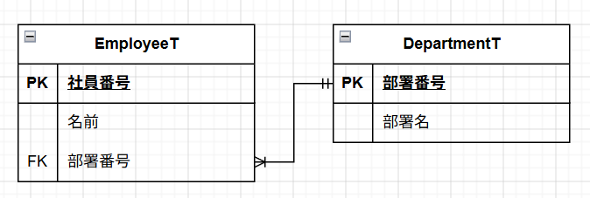

社員データ(EmployeeT)
PK | UK | FK | カラム名 | 項目名 | データ型 | デフォルト
PK | UK |  | id | 社員番号 | int | Null
 |  |  | name | 名前 | string | Null
 |  | FK | deptId | 部署番号 | int | Null

部署データ(DepartmentT)
PK | UK | FK | カラム名 | 項目名 | データ型 | デフォルト
PK | UK |  | id | 部署番号 | int | Null
 |  |  | name | 部署名 | string | Null

